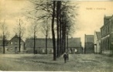
(16) Herinrichting Markt Vlodrop
“De Markt in Vlodrop wordt vernieuwd, maar hoe?” Om al wat in sfeer te komen plaatsen we enkele weken wat oude kiekjes van de markt (Plats). Info: Louis op de kamp, 0475-401751.De werkgroep kwam vorige week op de Markt bij elkaar. Een twintigtal van de 24 geïnteresseerden waren aanwezig; ondernemers, aanwonenden en overige belangstellenden. Kort werd door projectleider Jo Claassen van de gemeente Roerdalen en twee medewerkers van de Plangroep Heggen de te volgen procedure uiteengezet. Vragen vanuit de aanwezigen werden beantwoord. Vastgesteld werd dat een werkgroep van meer dan twintig personen niet de voorkeur geniet. Afgesproken werd om een werkgroep van ongeveer 10 tot 12 personen samen te stellen. De groep zal bestaan uit Horeca- en andere ondernemers aan of nabij de Markt, aanwonenden, betrokken personen uit het dorp en 1 à 2 jongeren. Op dinsdag 8 juni wordt in een bespreking de definitieve werkgroep samengesteld. Voor de Vlodropse gemeenschap zal er een papieren en/of digitale enquête komen. t.z.t. Zal er een eerste ontwerptekening van de Markt aan de inwoners van Vlodrop worden gepresenteerd. 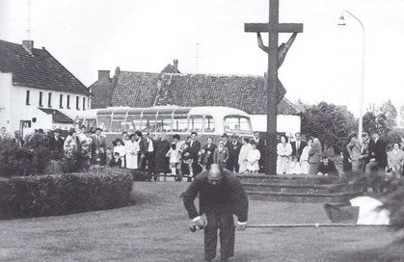
Rond 1958. Vaansjlaon door Sjaak Grachten op Tweede Pinksterdag voor de nieuwe schutterskoning Thei Maessen (?) (de Sjmaal) op het grasveldje achter het kruisbeeld op de Markt. Op de achtergrond een bus van de Nedam met daarachter De Lindeboom met rechts ervan de erbij behorende oude schuur. Nog zichtbaar tussen De Lindeboom en schuur, de schoorsteen van de toenmalige Sparwinkel en boven de schuur, het geveltopje met pijp van de toenmalige groentewinkel; respectievelijk Grootestraat 6 en 8.

